Diagnostik-Avatar in der Hochschullehre
Wie ein KI-gestützter Chatbot Diagnostik und Förderung verbindet
Liliana Tönnissen, Judith Zellner, Priska Hagmann-von Arx, Jakob Koch, Pierre-Carl Link und Markus Gebhardt
Zusammenfassung
Diagnostik und Förderung sind zentrale Aspekte der Heil- und Sonderpädagogik. In der Praxis werden diagnostische Prozesse jedoch häufig übersprungen. Um diesem Problem zu begegnen, wurde ein KI-gestütztes Lernformat mit pädagogischem Avatar entwickelt. Mithilfe des virtuellen Gesprächspartners können Lehrpersonen in praxisnahen Szenarien üben, Diagnostik und Förderung systematisch zu verbinden. Der Beitrag stellt den Chatbot vor und präsentiert erste Erkenntnisse aus der Hochschullehre. Im Fokus stehen Potenziale zur Stärkung förderdiagnostischer Kompetenzen sowie Implikationen für die Professionalisierung der Heil- und Sonderpädagogik.
Résumé
Le diagnostic pédagogique et le soutien sont des aspects centraux de la pédagogie spécialisée. Dans la pratique, cependant, les processus d’évaluation diagnostique sont souvent oubliés. Pour remédier à ce problème, un format d'apprentissage basé sur l'IA avec un avatar pédagogique a été développé. À l'aide de cet interlocuteur virtuel, les enseignantes et enseignants peuvent s'exercer à combiner le diagnostic pédagogique avec le soutien adapté dans des scénarios pratiques. Cet article présente le chatbot et les premières conclusions tirées de l'enseignement dans les hautes écoles. Il met l'accent sur le potentiel de renforcement des compétences en matière de diagnostic pédagogique et de soutien, ainsi que sur les implications pour la professionnalisation de la pédagogie spécialisée.
Keywords: Diagnostik, Förderung, künstliche Intelligenz, Interaktion, pädagogische Ausbildung, Hochschule / diagnostic, soutien, intelligence artificielle, interaction, formation pédagogique, haute école
DOI: https://doi.org/10.57161/z2026-02-07
Schweizerische Zeitschrift für Heilpädagogik, Jg. 32, 02/2026


Diagnostik und Förderung im Schulalltag
Diagnostik und Förderung sind in der Heil- und Sonderpädagogik zwei praxisleitende Handlungsaspekte. Eine erfolgreiche Förderung basiert dabei auf diagnostischen Erkenntnissen. Im schulischen Alltag erweist es sich jedoch oft als schwierig, diagnostische Prozesse als Grundlage für pädagogische Entscheidungen zu nutzen und in Teamstrukturen zu implementieren (Gebhardt, 2023). Studien zeigen, dass Lehrpersonen die Kompetenzen der Schüler:innen auf der Klassenebene einschätzen und diese mit Schüler:innen anderer Klassen vergleichen können. Es fällt ihnen jedoch schwer, die Fähigkeiten einzelner Lernender zu erfassen (Zellner & Gebhardt, 2025). Dies wäre jedoch wichtig, um individuelle und auch adaptive Unterstützung zu gewährleisten und somit Teilhabe und Lernfortschritte zu ermöglichen (Zellner et al., 2025a).
Die beschriebenen Herausforderungen zeigen sich nicht nur im schulischen Alltag, sondern auch im Umgang mit diagnostischen und förderbezogenen Modellen in der Ausbildung. An der Interkantonalen Hochschule für Heilpädagogik (HfH) werden etablierte Diagnostik- und Fördermodelle vermittelt. Evaluationen der Lehre zeigen jedoch, dass Lehrpersonen und angehende Heilpädagog:innen diese nur teilweise anwenden. Häufig überspringen sie den diagnostischen Prozess und greifen auf gängige Förderpraxis zurück. Als Gründe nennen sie beispielsweise Zeitmangel, fehlende Routine und mangelnde Übungsgelegenheiten (Tönnissen et al., 2024). Als Reaktion auf die fehlende Verbindung von Dia-gnostik und Förderung entwickelten Tönnissen et al. (2024) den Diagnostik-Förder-Kreislauf (vgl. Abb. 1), der in Form einer liegenden Acht visualisiert wird. Das Modell macht deutlich, dass Diagnostik und Förderung in einem zyklischen, wechselseitigen Zusammenhang stehen und kontinuierlich ineinandergreifen.
Abbildung 1: Der Diagnostik-Förder-Kreislauf (Tönnissen et al., 2024, S. 304)
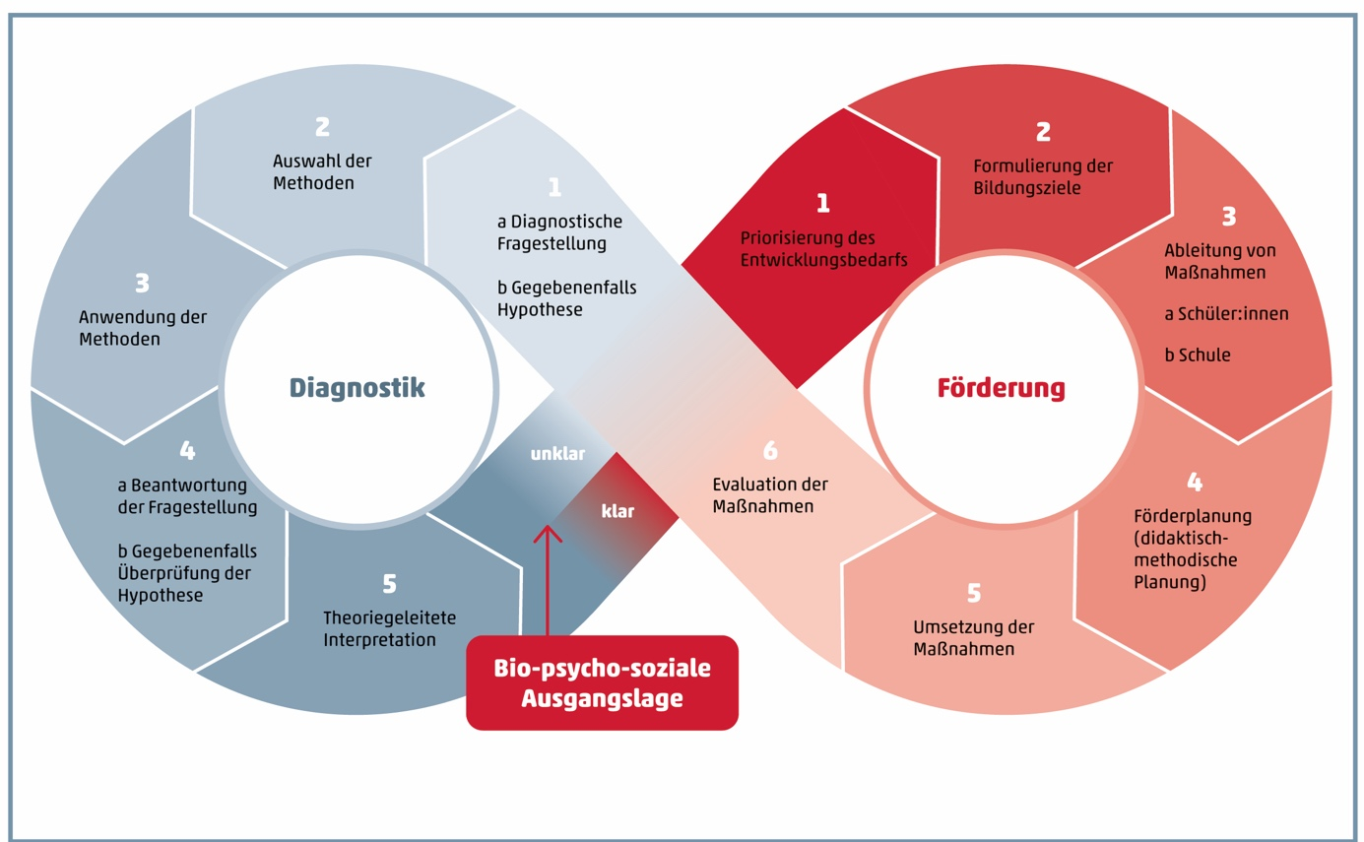
Eine weitere Herausforderung besteht im mangelnden Theorie-Praxis-Transfer. In der Hochschullehre entsteht eine Lücke zwischen theoretischem Wissen und sicherem Handeln im Praxisalltag (Evens et al., 2018). Um diese Lücke zu schliessen, sind Lernangebote notwendig, die theoretisches Grundlagenwissen mit möglichst realitätsnahen Erfahrungen verbinden. Ein bewährter Ansatz, um anhand konkreter und praxisrelevanter Fälle gemeinsam Lösungen zu entwickeln, ist das fallorientierte Lernen (Heitzmann et al., 2019). Dabei gewinnen digitale Möglichkeiten, etwa interaktive Simulationen, die auf realistischen Fallbeispielen basieren, an Bedeutung (Cook, 2014; Heitzmann et al., 2019). Besonders vielversprechend erscheint der Einsatz von KI-gestützten pädagogischen Avataren.
Um die beiden beschriebenen Herausforderungen – die fehlende Verbindung von Diagnostik und Förderung sowie den unzureichenden Theorie-Praxis-Transfer – anzugehen, erprobt die Ludwig-Maximilians-Universität (LMU) München in Kooperation mit der HfH den Einsatz eines KI-gestützten pädagogischen Avatars in der Hochschullehre. Der Avatar Herr Huber verkörpert eine fiktive Lehrperson, die im Umgang mit einem Schüler mit Lernschwierigkeiten Unterstützung benötigt. Im Rahmen einer kollegialen Fallberatung interagieren die Studierenden mit Herrn Huber. Ziel ist es, das im Studium erworbene Wissen zur Diagnostik und Förderung abzurufen und Vertiefungsbedarf sowie Unsicherheiten zu erkennen. Zudem soll der förderdiagnostische Prozess durch Gespräche, Reflexion und Übungen verinnerlicht und in die Praxis übertragen werden (Koch et al., 2025; Zellner et al., 2025b).
Im Folgenden wird der pädagogische Avatar Herr Huber vorgestellt und erste Erkenntnisse aus seiner Erprobung in der Hochschullehre werden präsentiert.

KI-gestütztes Lernformat mit pädagogischem Avatar

Herr Huber braucht Rat und Unterstützung
Mit dem KI-gestützten pädagogischen GPTAvatar Herr Huber (Fink et al., 2024; 2025) gestaltet sich das Lernen fast wie im direkten Austausch mit einer echten Person.
Abbildung 2: Der GPTAvatar Herr Huber
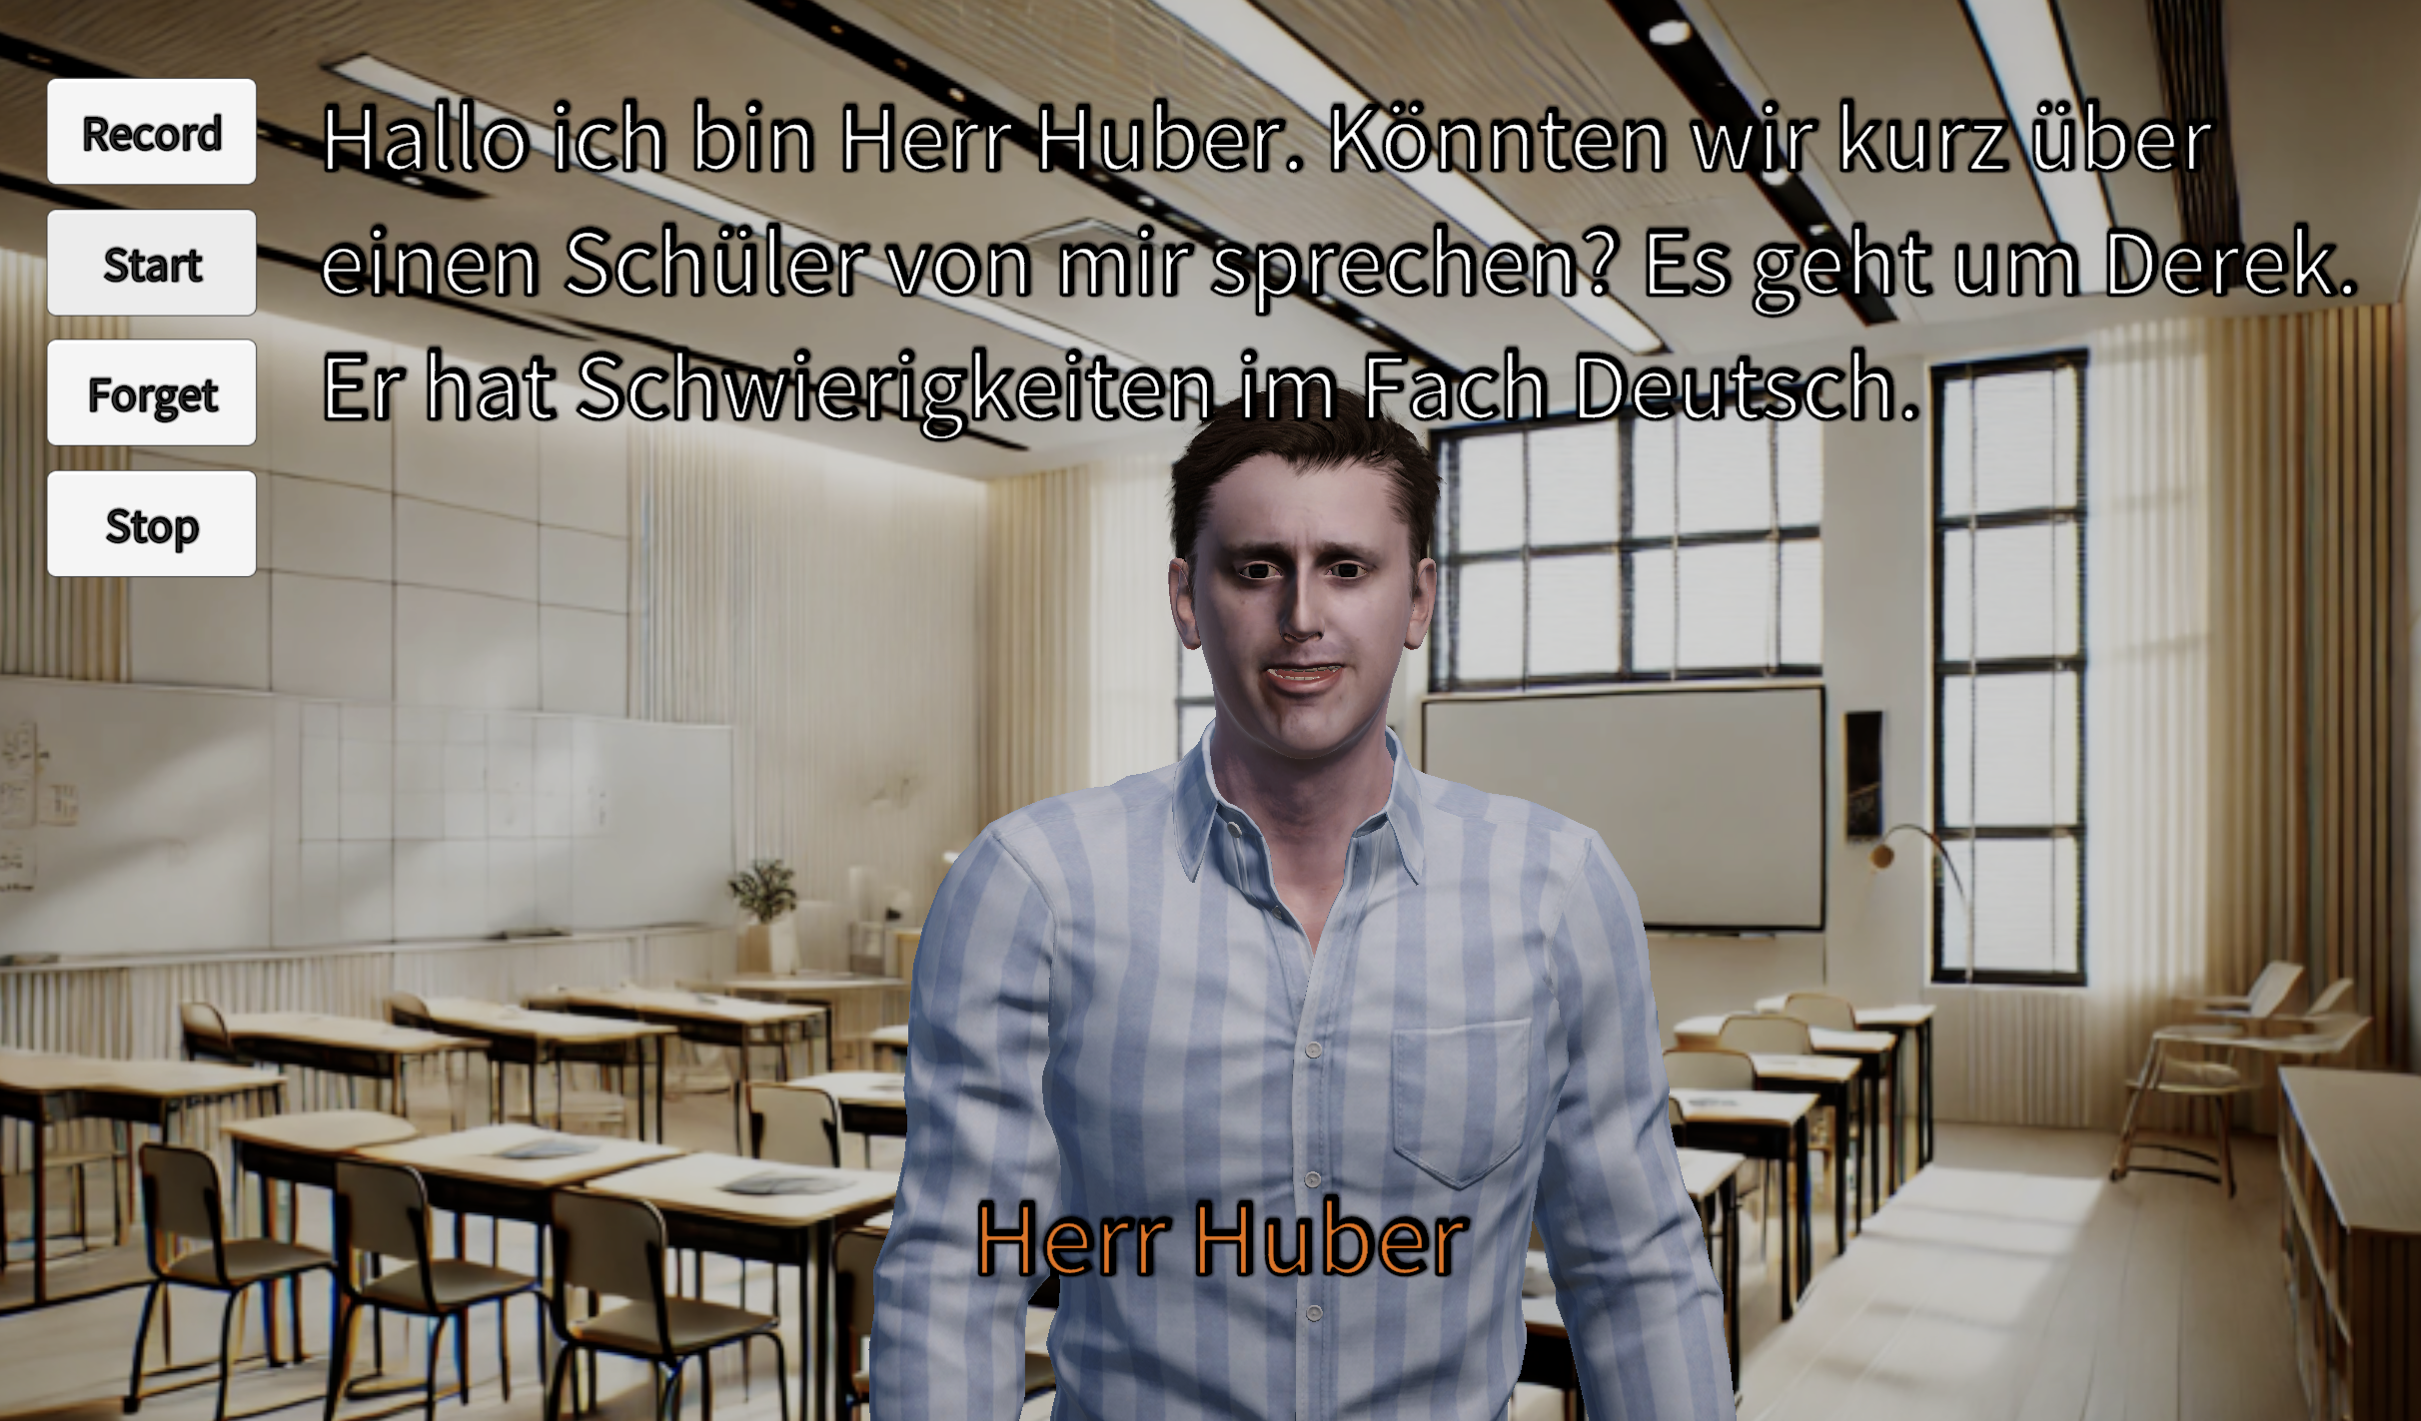
Die Studierenden können Herrn Huber Fragen stellen oder Vorschläge zum förderdiagnostischen Vorgehen machen. Die Äusserungen werden automatisch in Text umgewandelt und von einem hochentwickelten Sprachmodell verarbeitet. Innerhalb weniger Sekunden antwortet der Avatar nicht nur schriftlich, sondern auch mit einer klaren, menschenähnlichen Stimme. Durch Animationen und lippensynchrone Bewegungen der Figur entsteht der Eindruck eines echten Gegenübers. Dies wird technisch mithilfe der Unity Engine, einer Laufzeit- und Entwicklungsumgebung für Spiele, und spezieller Animationssoftware umgesetzt. Ein besonderer Vorteil der Software ist ihre flexible Bauweise. Über einfache Einstellungen lässt sich beispielsweise festlegen, welche Persönlichkeit der Avatar hat und wie er auf Fragen reagiert (Fink et al., 2025).
An einem Beispiel lässt sich verdeutlichen, wie ein solches Gespräch abläuft: Herr Huber möchte über einen Schüler sprechen, der Schwierigkeiten beim Leseverständnis hat. Um die Situation besser einschätzen zu können, stellt die Studentin Fragen, beispielsweise zu den häuslichen Lesegewohnheiten des Schülers. Anschliessend macht sie Vorschläge zur Diagnostik. Bei fachlicher Unsicherheit stellt sie gezielte Fragen. Beispielsweise, wenn sie sich nicht mehr sicher ist, wie standardisierte Normwerte (z. B. T-Werte) interpretiert werden.
Für Forschungszwecke wird die Desktop-Version des GPTAvatars genutzt, auf die man unkompliziert über einen Link zugreifen kann. Benötigt werden lediglich ein internetfähiger PC oder Laptop, ein funktionierendes Mikrofon sowie Kopfhörer oder Lautsprecher und ein geeigneter Browser (Koch et al., 2025). Die Gespräche können anschliessend anhand von Logdaten ausgewertet werden. Mithilfe dieser Zeitstempel lässt sich der Gesprächsverlauf rekonstruieren (Fink et al., 2024).

Erprobung des KI-Avatars in der Hochschullehre
Der Einsatz des Diagnostik-Avatars wurde an der LMU und der HfH erprobt. Im Frühjahrssemester 2025 führten 84 Studierende (Durchschnittsalter = 34 Jahre, SD = 12 Jahre; 92 % weiblich) und 23 Dozierende (Durchschnittsalter = 45 Jahre, SD = 11 Jahre; 61 % weiblich) eine kollegiale Fallberatung mit Herrn Huber durch. Zusätzlich füllten die Teilnehmenden Fragebögen zu ihren diagnostischen und technischen Kompetenzen aus und gaben qualitative Rückmeldungen zu ihren Erfahrungen im Bereich der Förderung und Diagnostik. Aus dieser Erprobung ergaben sich mehrere zentrale Ergebnisse:
- Erfolgreiche Interaktion: Sowohl Studierende als auch Dozierende interagierten erfolgreich mit dem Avatar. In einem Fall zeigte sich eine Anpassungsleistung: Aufgrund wiederholter Missverständnisse wechselte der Avatar automatisch von Deutsch zu Spanisch, was die Verständigung mit der spanischsprachigen Studentin erleichterte. Weiter traten vereinzelt Verständigungsprobleme auf. Ohne Kopfhörer kam es mitunter zu fehlerhaften Spracherkennungen.
- Niedrige Einstiegshürden: Auch Teilnehmende mit geringer Selbsteinschätzung in diagnostischen oder technischen Kompetenzen bewältigten die Aufgabe erfolgreich.
- Didaktischer Mehrwert: Die Fallbearbeitung mit dem Avatar förderte die Teilnehmenden darin, diagnostische Hypothesen zu bilden, Rückfragen zu stellen und Entscheidungen zu begründen. Einige Teilnehmende kritisierten jedoch, dass der Avatar wenig empathisch war und eine ganzheitliche Sichtweise auf das Kind fehlte.
Insgesamt deutet die Erprobung auf das Potenzial des KI-Avatars für die Hochschullehre hin. Zugleich zeigten sich technische sowie didaktisch-pädagogische Herausforderungen und Limitationen.

Diskussion
Die Ergebnisse bestätigen, dass KI-gestützte pädagogische Avatare eine vielversprechende Übungsmöglichkeit bieten. Studierende können ihr Wissen orts- und zeitunabhängig überprüfen und vertiefen, ohne auf feste Gruppenstrukturen angewiesen zu sein. Aufgrund der Reduktion der Komplexität bei gleichzeitig hoher Authentizität eignet sich das Format zudem für die Fallbearbeitung (Chernikova et al., 2020; Heitzmann et al., 2019).
Ein weiterer Vorteil zeigte sich in der adaptiven Interaktion: Der Chatbot reagiert individuell auf die Beiträge der Teilnehmenden, stellt gezielt Rückfragen und passt sich sowohl inhaltlich als auch sprachlich an das jeweilige Kompetenzniveau an (Fink et al., 2025). So werden Lernende mit geringerem Vorwissen ebenso unterstützt wie Fortgeschrittene, die allenfalls spezifische Nachfragen stellen. Zudem bietet das Avatar-Setting einen geschützten Lernraum, in dem Studierende professionelle Handlungskompetenzen angstfrei erproben können (Grossman et al., 2009). Sie können Unsicherheiten äussern und Fehler machen, ohne eine soziale Bewertung oder einen Gesichtsverlust befürchten zu müssen. Der Chatbot bleibt dabei stets freundlich und reagiert konsistent, geduldig und ohne subjektive Bewertung.
Neben den positiven Erfahrungen wurden sowohl technische als auch didaktisch-pädagogische Herausforderungen bemerkt. Die Qualität der Interaktion mit dem Chatbot hängt wesentlich von der Qualität des Prompts ab. Dieser bildet die Schnittstelle zwischen Mensch und Maschine (Strobelt et al., 2022). Damit das Verhalten des Avatars sinnvoll und lernförderlich wirkt, muss das Prompting sorgfältig auf die Lernziele abgestimmt werden. Offene, wenig strukturierte Prompts eröffnen dem Avatar grössere Entscheidungsspielräume und ermöglichen explorative Szenarien, während eng geführte Prompts klare Rollen und Gesprächsverläufe vorgeben. Darüber hinaus wurden technische Einschränkungen sichtbar. Die gleichzeitige Nutzung des Chatbots war aufgrund begrenzter WLAN-Kapazität auf rund 20 Teilnehmende beschränkt. Auch die Sprach- und Tonqualität erwies sich als sensibel.

Zusammenfassung und Ausblick
In diesem Beitrag wurde ein KI-gestütztes Lernformat für die Hochschullehre vorgestellt. Es zielt darauf ab, die Verbindung von Diagnostik und Förderung sowie den Theorie-Praxis-Transfer zu stärken. Der KI-Avatar erweist sich insbesondere dann als effektives Hilfsmittel, wenn er den Studierenden eine schnelle, einfache und niederschwellige Rückmeldung ermöglicht. Wie der Avatar inhaltlich und technisch optimal gestaltet werden muss und in welchem Ausmass die Studierenden tatsächlich von seiner Nutzung profitieren, bedarf weiterer Forschung.
Für die Weiterentwicklung des Avatars zeichnen sich verschiedene Perspektiven ab. So könnte er beispielsweise als Tutor Studierende bei der Analyse von Fällen unterstützen, Verständnisfragen aufgreifen und Rückmeldungen geben. Dies entspricht den Prinzipien erfolgreicher Tutoring-Ansätze, insbesondere der individualisierten Unterstützung durch sofortiges Feedback, so dass die Lernenden eine aktive Rolle in ihrem Lernprozess einnehmen (Carmon et al., 2023).
Darüber hinaus hat das Format Potenzial, eine multiprofessionelle Zusammenarbeit in der Diagnostik und Förderung anzuregen. Diese ist in schulischen Teamstrukturen noch ungenügend etabliert (Gebhardt, 2023). Solche Kooperationsprozesse könnten mit mehreren Avataren in simulierten Teams erprobt werden. Der Diagnostik-Avatar Herr Huber ermöglicht ein interaktives und praxisnahes Lernerlebnis. Er kann klassische, bewährte Lehrmethoden sinnvoll ergänzen und zur Professionalisierung in der Heil- und Sonderpädagogik beitragen.

Liliana Tönnissen, lic. phil.  Dozentin  Zentrum Ausbildung und  Weiterbildung  Interkantonale Hochschule für  Heilpädagogik  liliana.toennissen@hfh.ch | Judith Zellner  Wissenschaftliche Mitarbeiterin am Lehrstuhl für Sonderpädagogik  Förderschwerpunkt Lernen einschliesslich inklusiver Pädagogik  Ludwig-Maximilians-Universität München  judith.zellner@edu.lmu.de | Prof. Dr. Priska Hagmann-von Arx  Institutsleitung ad interim  Professorin für Lernen am  Institut für Lernen unter  erschwerten Bedingungen  Interkantonale Hochschule für  Heilpädagogik  priska.hagmann@hfh.ch
Jakob Koch  Wissenschaftlicher Mitarbeiter am Lehrstuhl für Sonderpädagogik  Förderschwerpunkt Lernen einschliesslich inklusiver Pädagogik  Ludwig-Maximilians-Universität München  jakob.koch@edu.lmu.de | Prof. Pierre-Carl Link  Professor für Erziehung und Bildung im Feld sozio-emotionaler und psychomotorischer Entwicklung  Interkantonale Hochschule für  Heilpädagogik  pierre-carl.link@hfh.ch | Prof. Dr. Markus Gebhardt  Lehrstuhlinhaber am Lehrstuhl für Sonderpädagogik  Förderschwerpunkt Lernen einschliesslich inklusiver Pädagogik  Ludwig-Maximilians-Universität München  markus.gebhardt@lmu.de

Literatur
Carmon, C. M., Morgan, B., Hu, X. & Graesser, A. C. (2023). Automated assessment of initial answers to questions in conversational intelligent tutoring systems: Are contextual embedding models really better? Electronics, 12 (17), 3654. https://doi.org/10.3390/electronics12173654
Chernikova, O., Heitzmann, N., Stadler, M., Holzberger, D., Seidel, T. & Fischer, F. (2020). Simulation-Based Learning in Higher Education: A Meta-Analysis. Review of Educational Research, 90 (4), 499–541. https://doi.org/10.3102/0034654320933544
Cook, D. A. (2014). How much evidence does it take? A cumulative meta‐analysis of outcomes of simulation‐based education. Medical education, 48 (8), 750–760.
Evens, M., Elen, J., Larmuseau, C. & Depaepe, F. (2018). Promoting the development of teacher professional knowledge: Integrating content and pedagogy in teacher education. Teaching and Teacher Education, 75,
244–258. https://doi.org/10.1016/j.tate.2018.07.001
Fink, M. C., Robinson, S. A. & Bernhard, E. (2024). AI-based avatars are changing the way we learn and teach: benefits and challenges. Frontiers in Education, 9, 157–196. https://doi.org/10.3389/feduc.2024.1416307
Fink, M. C., Walter, L., Eska, B. & Ertl, B. (2025). A Web Application and Authoring Tool for Supporting the Generation of Ai-Based Avatars for Communication Scenarios. In K. Tammets, S. Sosnovsky, R. Ferreira Mello,
G. Pishtari & T. Nazaretsky (Eds.), Two Decades of TEL. From Lessons Learnt to Challenges Ahead. European Conference on Technology Enhanced Learning (pp. 17–31). Springer Nature Switzerland.
Gebhardt, M. (2023). Pädagogische Diagnostik, Leistung, Kompetenz und Entwicklung messen, bewerten und interpretieren für individuelle Förderung (Band 3, Version 0.3). Ludwig-Maximilians-Universität München.
Grossman, P., Compton, C., Igra, D., Ronfeldt, M., Shahan, E. & Williamson, P. (2009). Teaching practice: A cross-professional perspective. Teachers College Record, 111 (9), 2055–2100. https://tedd.org/wp-content/uploads/2014/03/Grossman-et-al-Teaching-Practice-A-Cross-Professional-Perspective-copy.pdf
Heitzmann, N., Seidel, T., Opitz, A., Hetmanek, A., Wecker, C., Fischer, M. R., Ufer, S., Schmidmaier, R., Neuhaus, B., Siebeck, M., Stürmer, K., Obersteiner, A., Reiss, K., Girwidz, R. & Fischer, F. (2019). Facilitating diagnostic competences in simulations in higher education: a framework and a research agenda. Frontline Learning Research, 7 (4), 1–24. https://doi.org/10.14786/flr.v7i4.384
Koch, J., Hagmann-von Arx, P., Zellner, J., Tönnissen, L., Link, C.-P. & Gebhardt, M. (2025). Einfluss des technischen Vorwissens auf die Bearbeitung von Simulationen: Vergleich eines GPTAvatar-Lernspiels mit einem strukturierten Klickspiel bei Expert:innen und Noviz:innen. Jahreskongress 2025 der Schweizerischen Gesellschaft für Bildungsforschung (SGBF) und der Schweizerischen Gesellschaft für Lehrerinnen- und Lehrerbildung (SGL). https://doi.org/10.13140/RG.2.2.33240.61449
Strobelt, H., Webson, A., Sanh, V., Hoover, B., Beyer, J., Pfister, H. & Rush, A. M. (2022). Interactive and Visual Prompt Engineering for Ad-hoc Task Adaptation with Large Language Models. Cornell University. https://doi.org/10.48550/arXiv.2208.07852
Tönnissen, L., Link, P.-C., Hengartner, O. & Hagmann-von Arx, P. (2024). Der Diagnostik-Förder-Kreislauf in der Heil- und Sonderpädagogik. Illustration des förderdiagnostischen Prozesses am Beispiel einer internalisierenden Verhaltensproblematik. Zeitschrift für Heilpädagogik, 7, 303–311.
Zellner, J. & Gebhardt, M. (2025). Scenario-Based Case Game to Promote Diagnostic Decision-Making in Inclusive Teacher Education. Empirische Sonderpädagogik, 17 (2), 124–141. https://doi.org/10.2440/003-0044
Zellner, J., Koch, J., Fink, M., Ebenbeck, N. & Gebhardt, M. (2025a). Fostering Diagnostic Decision-Making in Special Education Students through Simulation-Based Games and AI Pedagogical Agents: A Case-Based Learning Comparison in Higher Education. International Journal of Special Education, 40 (2), 92–103. https://doi.org/10.52291/ijse.2025.40.24
Zellner, J., Koch, J., Hagmann-von Arx, P., Tönnissen, L., Link, C.-P. & Gebhardt, M. (2025b). Simulationen zur Förderung der diagnostischen Kompetenzen in der heil- und sonderpädagogischen Hochschulbildung: Strukturiertes Klickspiel oder Einsatz GPTAvatar – ein Vergleich mit Noviz:innen und Expert:innen. Jahreskongress 2025 der Schweizerischen Gesellschaft für Bildungsforschung (SGBF) und der Schweizerischen Gesellschaft für Lehrerinnen- und Lehrerbildung (SGL). https://doi.org/10.13140/RG.2.2.31321.22886

GPT-4 von OpenAI.
Siehe auch Koch et al. (2025) und Zellner et al. (2025).

